**线上18：00家校暖心互动**

二（5） 张红杏

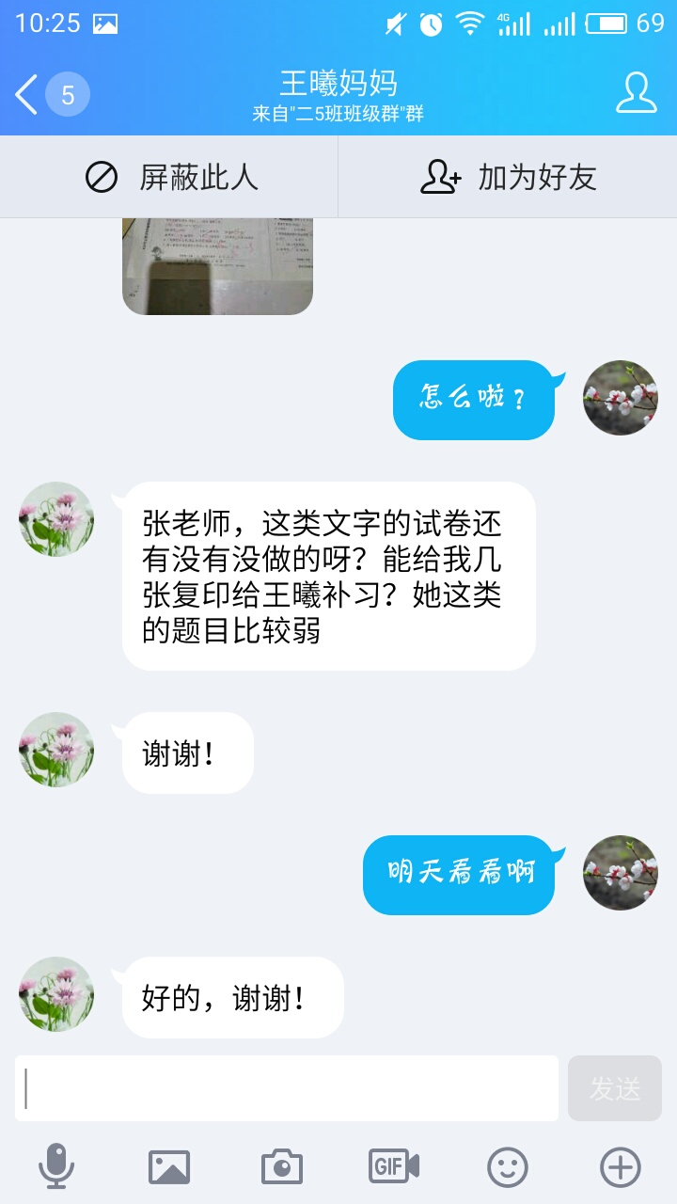

孩子的基础较薄弱，每次做过的练习，都看着她一个个过关。也经常和她妈妈交流，妈妈也是一个严格的人，每次做完的练习卷，妈妈都要复印一份，让女儿重新练习一遍。正是在家校双方的共同努力下，女儿的成绩一直在进步！

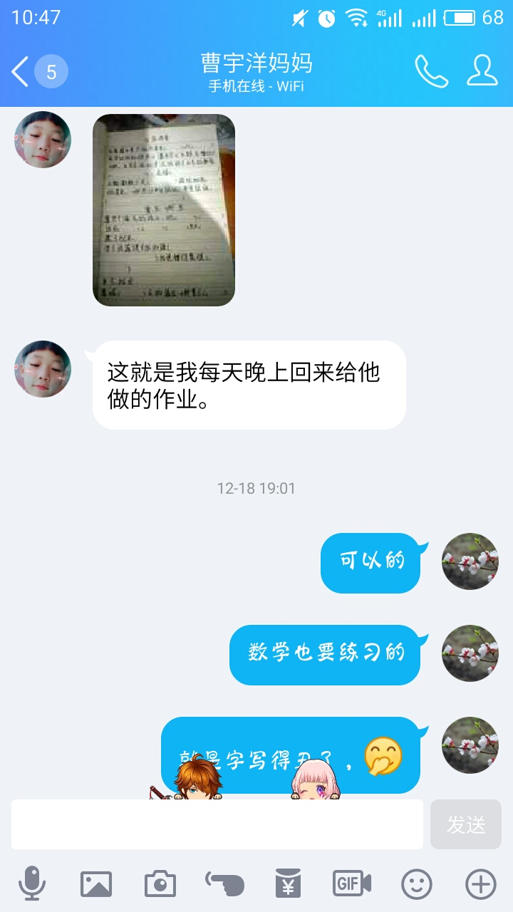

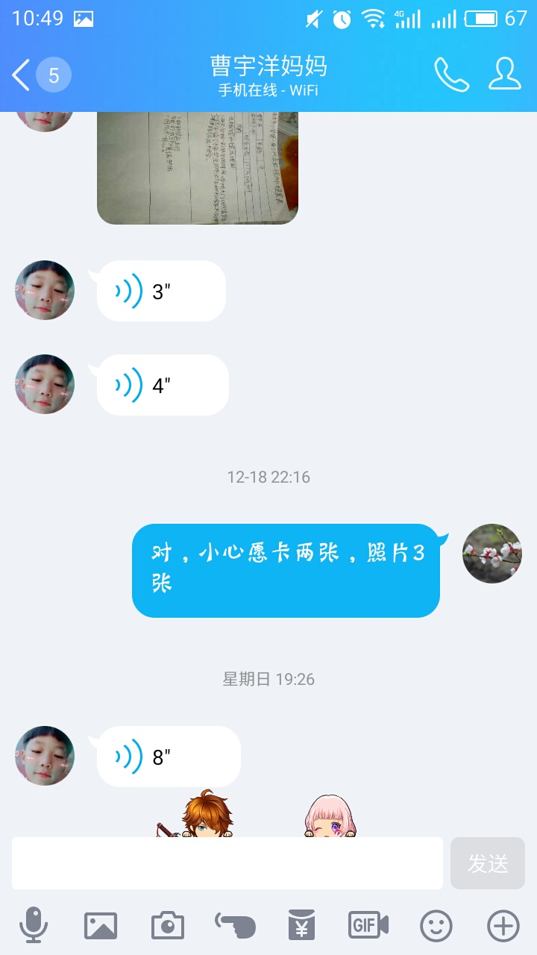

作为一名老师，不仅要关心孩子的成绩，也要关心他是否积极参加学校的各项活动，参加活动的过程中需要不需要老师的指导。一直坚持这样做，和家长就像朋友一样。有什么问题，就喜欢找我啦。

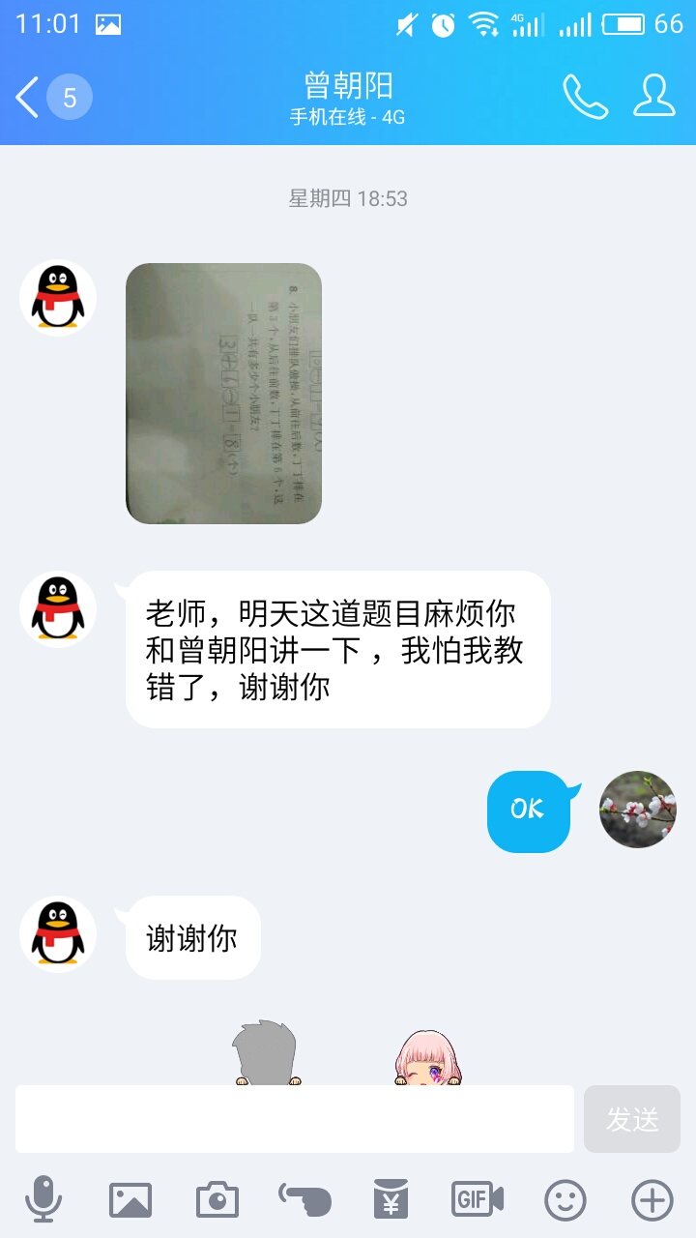

孩子在家学习中遇到的问题，及时反馈给我。第二天给孩子面讲，家长和孩子都会感到老师亲切，会喜欢你这个老师，会喜欢上这门学科。

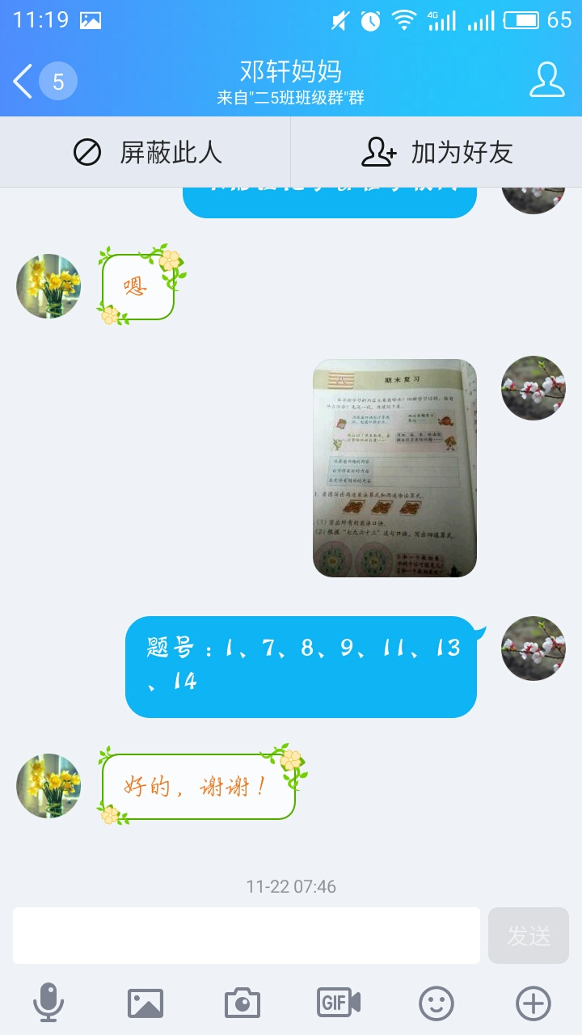

有个别同学经常不知道老师布置的任务是什么，要及时告诉家长，让他能够跟上班级的学习，不落后。老师的付出，总会有收获的，孩子的学习能进步，也会赢得孩子的尊敬。